NOTA INFORMATIVA
La 9a edició de l’Asian Film Festival Barcelona torna en format híbrid i amb 138 pel·lícules
- L’AFFBCN 2021 se celebra del 27 d'octubre a el 7 de novembre, i projectarà 138 pel·lícules del millor cinema asiàtic d'autor recent
- El programa Hong Kong New Talents és una de les novetats d’aquest any amb amb una desena de produccions, peò també destaquen filmografies procedents de l'Iran, l'Afganistan, Índia, Japó, Xina, Corea, Austràlia, entre molts altres països.
- El certamen tindrà com a seus CaixaForum (amb la projecció de la pel·lícula inaugural), els Cinemes Girona, la Filmoteca de Catalunya, l'Institut Francès i Filmin en la seva versió en línia.

Coincidint amb la celebració del 20è aniversari de Casa Àsia, el festival de cinema asiàtic d'autor Asian Film Festival Barcelona | AFFBCN 2021 torna a la ciutat. La novena edició de l'certamen se celebrarà del 27 d'octubre al 7 de novembre amb una programació que aquest any es projectarà presencialment en la seva major part i la resta en línia.
Les seus d'aquesta edició de Festival són CaixaForum, Cinemes Girona, Institut Francès i Filmoteca de Catalunya, mentre que la plataforma de cinema Filmin acollirà la programació en línia. En total, el AFFBCN 2021 projectarà un total de 138 pel·lícules. .
Es tracta d’un cinema inclusiu que parteix de la diversitat i la multiculturalitat i incideix en els canvis socials, identitaris i polítics més recents de l’extens mapa asiàtic. Aquest és el focus d’aquesta novena edició, que al seu torn reafirma el compromís de Casa Àsia per tal que Barcelona compti amb un festival únic especialitzat en la millor filmografia actual del continent.
El AFFBCN pretén, un any més, acostar al públic nacional produccions de diferents cultures i ètnies que ens arriben des de l'Àsia Central, el Sud-est asiàtic i Àsia-Pacífic, que permetent l'espectador emprendre un viatge des Kazakhstan, Kirguizistan, Tadjikistan, Afganistan, fins a l’Iran, el Pakistan, Bangla Desh, l’Índia, Bhutan, la Xina o Hong Kong, passant per Macau, Mongòlia, Corea, Japó, Singapur, Tailàndia, Cambodja, Malàisia, Filipines, Laos, Indonèsia i Vietnam, fins a desembarcar a Austràlia i Nova Zelanda.

Entre els destacats d'aquest any, cal esmentar la pel·lícula inaugural Wheel of Fortune and Fantasy (2021) de Ryusuke Hamaguchi, de el qual també es projectarà Drive my Car (2021, premi a el millor Guió en el passat Festival de Cinema de Cannes. Les dues pel·lícules no trigaran a estrenar-se a Espanya després d'haver estat premiades en diversos festivals.
De la programació d’aquesta edició en destaquen les 14 pel·lícules iranianes produïdes en 2020 i 2021; els 15 títols procedents de l'Índia de 2020 i 2021, amb una sola excepció de 2019; també cal esmentar la participació de països com el Japó amb deu títols, la Xina i Austràlia, amb set títols i Corea i Filipines amb sis. Per la seva directora, Menene Gras Balaguer , “es tracta d’un cinema plural i representatiu de la diversitat geogràfica, política, econòmica i cultural d’un continent desigual”.
La programació de l’AFFBCN 2021 se seguirà distribuint entre les següents seccions: Oficial, Oficial Panorama, Discoveries, Netpac i Especial, totes a competició. A més a més, una de les novetats d’aquest any són els 10 títols a competició, incorporats al programa Hong Kong New Talents que ha estat possible gràcies al Hong Kong International Film Festival i al Hong Kong Economic and Trade Office de Brussel·les.
D’altra banda, la programació s’amplia amb l’OFF-Festival, que es planteja com una introducció i una extensió de l’AFFBCN. Aquesta ampliació consta de tres cicles: Cinema d’Àsia fora de Barcelona, ​​Cinema d’Àsia als Cinemes Girona (Retrospectives i Monogràfics i programació escolar) i el cicle Orient Express a BETEVÉ, que s’iniciarà el divendres 22 d’octubre.
El festival també integrarà en la seva programació la Retrospectiva dedicada, en aquesta edició, a Satyajit Ray (Calcuta, Índia, 1921), que es realitzarà com cada any en col·laboració amb la Filmoteca de Catalunya. Comptarà amb 16 títols i serà una de les majors monografies sobre aquest director que s’han projectat mai a Espanya.
L’AFFBCN 2021 compta amb el suport de l’Institut de Cultura de les Empreses Culturals del Departament de Cultura de la Generalitat de Catalunya, l’Institut de Cultura de l’Ajuntament de Barcelona, ​​Catalunya Film Festivals, l’Agència EFE i Betevé, entre d’altres.

9è Asian Film Festival Barcelona | AFFBCN 2021
Dates: del 27 d'octubre al 7 de novembre
Seus: CaixaForum, Cinemes Girona, Institut Francès i Filmin (online)
Contacte premsa: Estela Morón | 630.431.664 | affbcn@casaasia.es
Director de Comunicació: Josep Casaus de la Fuente | 636.20.53.70 | jcasaus@casaasia.es

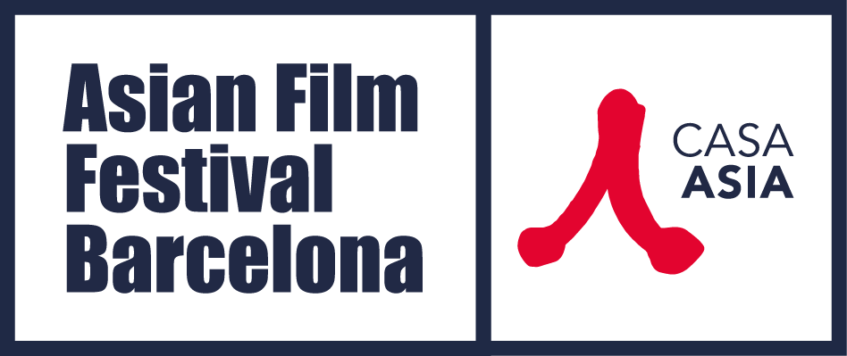

DESCÀRREGA D'ARXIUS:
Cartell 9è AFFBCN – © Pierre Gonnord, “Gisela”
Fotogrames de la pel·lícula inaugural: Wheel of Fortune and Fantasy (Ryusuke Hamaguchi)
Fotogrames de la secció New Talents Hong Kong i resta de pel·lícules en aquest enllaç:
https://www.casaasia.cat/actualitat/affbcn2021/

